FACHVEREINIGUNG EXTRUDERSCHAUMSTOFF e.V. (FPX) | BERLIN
Die Vorteile des Umkehrdaches
Beim Flachdach wird die Dachkonstruktion langlebiger ausgeführt, wenn das Umkehrdachprinzip angewendet wird. Kennzeichnend ist, dass eine Wärmedämmschicht über der empfindlichen Dachabdichtung liegt und diese schützt. Zur Ausführung ist einzig Extruderschaum geeignet, denn es ist der einzige Dämmstoff, der die bauaufsichtliche Zulassung für diese Anwendung besitzt.

Berlin (prc) – Flachdächer liegen in der modernen Architektur im Trend. Neben ihrer ansprechenden optischen Wirkung haben aber auch praktische Gründe Einfluss auf diese Entwicklung: Rund 30 Prozent der im Gebäude erzeugten Wärme gehen über die Dachfläche verloren. Eine Reduzierung auf die kleinere Fläche eines Flachdaches ist daher energetisch sinnvoll. Ein weiterer Vorteil dieser Dachform ist die Möglichkeit ein Umkehrdach aufzubauen. Umkehrdächer gehören zu den Warmdächern, deren Namensgebung sich aus dem umgekehrten Aufbau dieser Flachdachkonstruktion ergibt. Die Dämmschicht wird oberhalb der Dachabdichtung verlegt, sodass die Dämmung das darunterliegende System vor mechanischen und thermischen Belastungen schützt. Dies hat vor allem eine deutlich längere Lebensdauer zur Folge. Nach Schätzungen des Fraunhofer-Instituts halten Umkehrdächer 40 Jahre und damit doppelt so lang wie bei regulären Flachdächern. So amortisieren sich die etwas höheren Kosten für die Ausführung durch die gesparten Sanierungskosten, die bei Standardversionen nach rund 20 Jahren anfallen.

Verschiedene Ausführungsmöglichkeiten

Der besondere Vorteil von Umkehrdächern sind die unterschiedlichen Ausführungsvarianten: bekiest, begehbar und befahrbar oder mit extensiver beziehungsweise intensiver Begrünung. Der zu verwendende Dämmstoff muss dafür allerdings hohe Dauerdruckfestigkeit, geringe Wasseraufnahme und hohe Frost-/Taubeständigkeit besitzen. Extruderschaumplatten (XPS) zeichnen sich genau in diesen Eigenschaften aus. Sie halten daher als einziger Dämmstoff die Allgemeine bauaufsichtliche Zulassung (AbZ) des Deutschen Instituts für Bautechnik (DIBt) für Umkehrdächer. Mit XPS werden darüber hinaus die Wärmedämmanforderungen der geltenden Energieeinsparverordnung (EnEV) erfüllt.

Umkehrdächer werden bei Planern und Ausführern immer beliebter. Sie lassen sich leicht gestalten, es können mehrere Arbeitsschritte parallel erfolgen und so werden kostspielige Risiken beim Verarbeiten vermieden. Es kann zudem wetterunabhängig erstellt werden. Nachdem die erste Abdichtungslage verlegt ist, kann der Innenausbau beginnen. Das Umkehrdach kann dann weitergebaut werden, wenn es in den Terminplan passt. Selbst in nassen Jahreszeiten ist eine Verlegung möglich. Dadurch ergibt sich eine große Flexibilität in der Planung. Risiken des Bauverzuges können minimiert werden.

Auch während der Nutzungszeit überzeugt das System. Es tritt keine Blasenbildung durch eingeschlossene Feuchtigkeit auf, da die Dachabdichtung in einer gleichmäßigen Temperaturzone liegt. Durch die lose Verlegung des Dachaufbaus bleibt die Zugänglichkeit der einzelnen Schichten erhalten. Nach eventuell anfallenden Reparaturarbeiten an der Dachabdichtung können die Baustoffe wiederverwendet werden. Wird ein Gebäude saniert oder abgerissen, ist der Rückbau des lose verlegten Schichtaufbaus problemlos möglich und muss nicht vom üblichen Bauschutt getrennt werden. Zudem sind seit August 2015 alle XPS-Produkte frei von HBCD und zählen damit nicht als Sondermüll. Anschließend wird XPS thermisch verwertet.

Weitere Informationen sind erhältlich unter www.xps-waermedaemmung.de.

Über FPX

Die Förderung der normgerechten Dämmstoffe aus Extruderschaumstoff (XPS) ist ein Hauptanliegen der Fachvereinigung Extruderschaumstoff e.V. (FPX). Dabei geht es ihr auch um eine vorurteilsfreie und technisch begründete Meinungsbildung hinsichtlich der guten funktionalen Eigenschaften von XPS-Dämmstoffen und ihrer umweltbezogenen Bewertung. Die Nutzung der Forschungs- und Entwicklungskapazitäten ihrer Mitgliedsunternehmen zur Verbesserung der XPS-Dämmstoffe ist ein weiteres Anliegen der FPX – zum Nutzen der Anwender.

Die FPX berät und informiert die Anwender – Architekten, Stadtplaner, Verarbeiter und Nutzer. Und dass Beratung wichtig ist, zeigen die vielfältigen Anwendungsbereiche der XPS-Dämmstoffe: von der Perimeterdämmung zur Wand- und Wärmebrückendämmung, vom Industrieboden zum Umkehrdach, beispielsweise genutzt als Terrasse, Parkdeck oder Gründach. Damit der Erfahrungsschatz und das Fachwissen nicht nur in den eigenen Produktreihen genutzt wird, ist die FPX seit 1991 Mitglied im deutschen Gesamtverband Dämmstoffindustrie (GDI).

Pressekontakt:
Fachvereinigung Extruderschaumstoff e.V. (FPX)
Friedrichstraße 95
10117 Berlin
Telefon: +49 (0) 30 / 52 68 72 09
Telefax: +49 (0) 30 / 52 68 72 10
E-Mail: ahlers@fpx-daemmstoffe.de

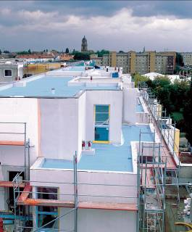
BU: Flachdächer liegen in der modernen Architektur im Trend. Neben ihrer ansprechenden optischen Wirkung haben auch praktische Gründe Einfluss auf diese Entwicklung: Rund 30 Prozent der im Gebäude erzeugten Wärme gehen über die Dachfläche verloren. Zur Dämmung eignet sich vor allem Extruderschaum (XPS).
Bild: tdx/FPX

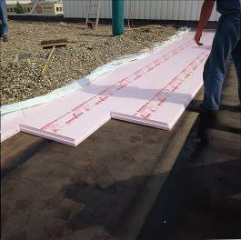
BU: XPS ist der einzige Dämmstoff, der die bauaufsichtliche Zulassung für Umkehrdächer hat. Er erfüllt die Anforderungen der hohen Nenn- und Dauerdruckfestigkeit, geringen Wasseraufnahme und hohen Frost- beziehungsweise Taubeständigkeit. Bild: tdx/FPX
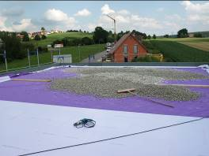
BU: Mit XPS lassen sich Umkehrdächer leicht gestalten. Nachdem die erste Abdichtungslage verlegt ist, kann es bekiest, begehbar und befahrbar gemacht oder mit extensiver beziehungsweise intensiver Begrünung versehen werden. Bild: tdx/FPX

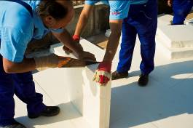
BU: XPS wird in Form von Platten oder Blöcken angeboten. Da er nur ein geringes Gewicht aufweist und sich leicht zuschneiden lässt, ist er optimal zu verarbeiten. Dennoch weist Extruderschaum eine enorme Festigkeit bei hohen Lasten und Drücken auf. Bild: tdx/FPX

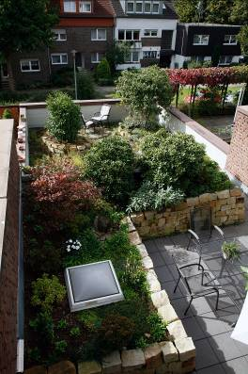
BU: Die Gestaltung von Gründächern, unabhängig ob ex- oder intensiv, ist auf Umkehrdächern möglich. So können vor allem in Ballungsräumen wertvolle Erholungsräume entstehen, die gleichzeitig Umwelt und Klima positiv beeinflussen.
Bild: tdx/FPX

